ФЕДЕРАЛЬНОЕ АГЕНТСТВО ЖЕЛЕЗНОДОРОЖНОГО ТРАНСПОРТА

Федеральное государственное бюджетное образовательное учреждение высшего профессионального образования
«Петербургский государственный университет путей сообщения
Императора Александра I»
(ФГБОУ ВПО ПГУПС)

Кафедра «Информационные и вычислительные системы»

РАБОЧАЯ ПРОГРАММА

дисциплины
«ТЕОРИЯ ИНФОРМАЦИИ» (Б1.Б.14)
для направления подготовки
09.03.02 – «Информационные системы и технологии»
по профилю «Информационные системы и технологии»
(программа подготовки – академический бакалавриат)
Форма обучения - очная

Санкт-Петербург
2015

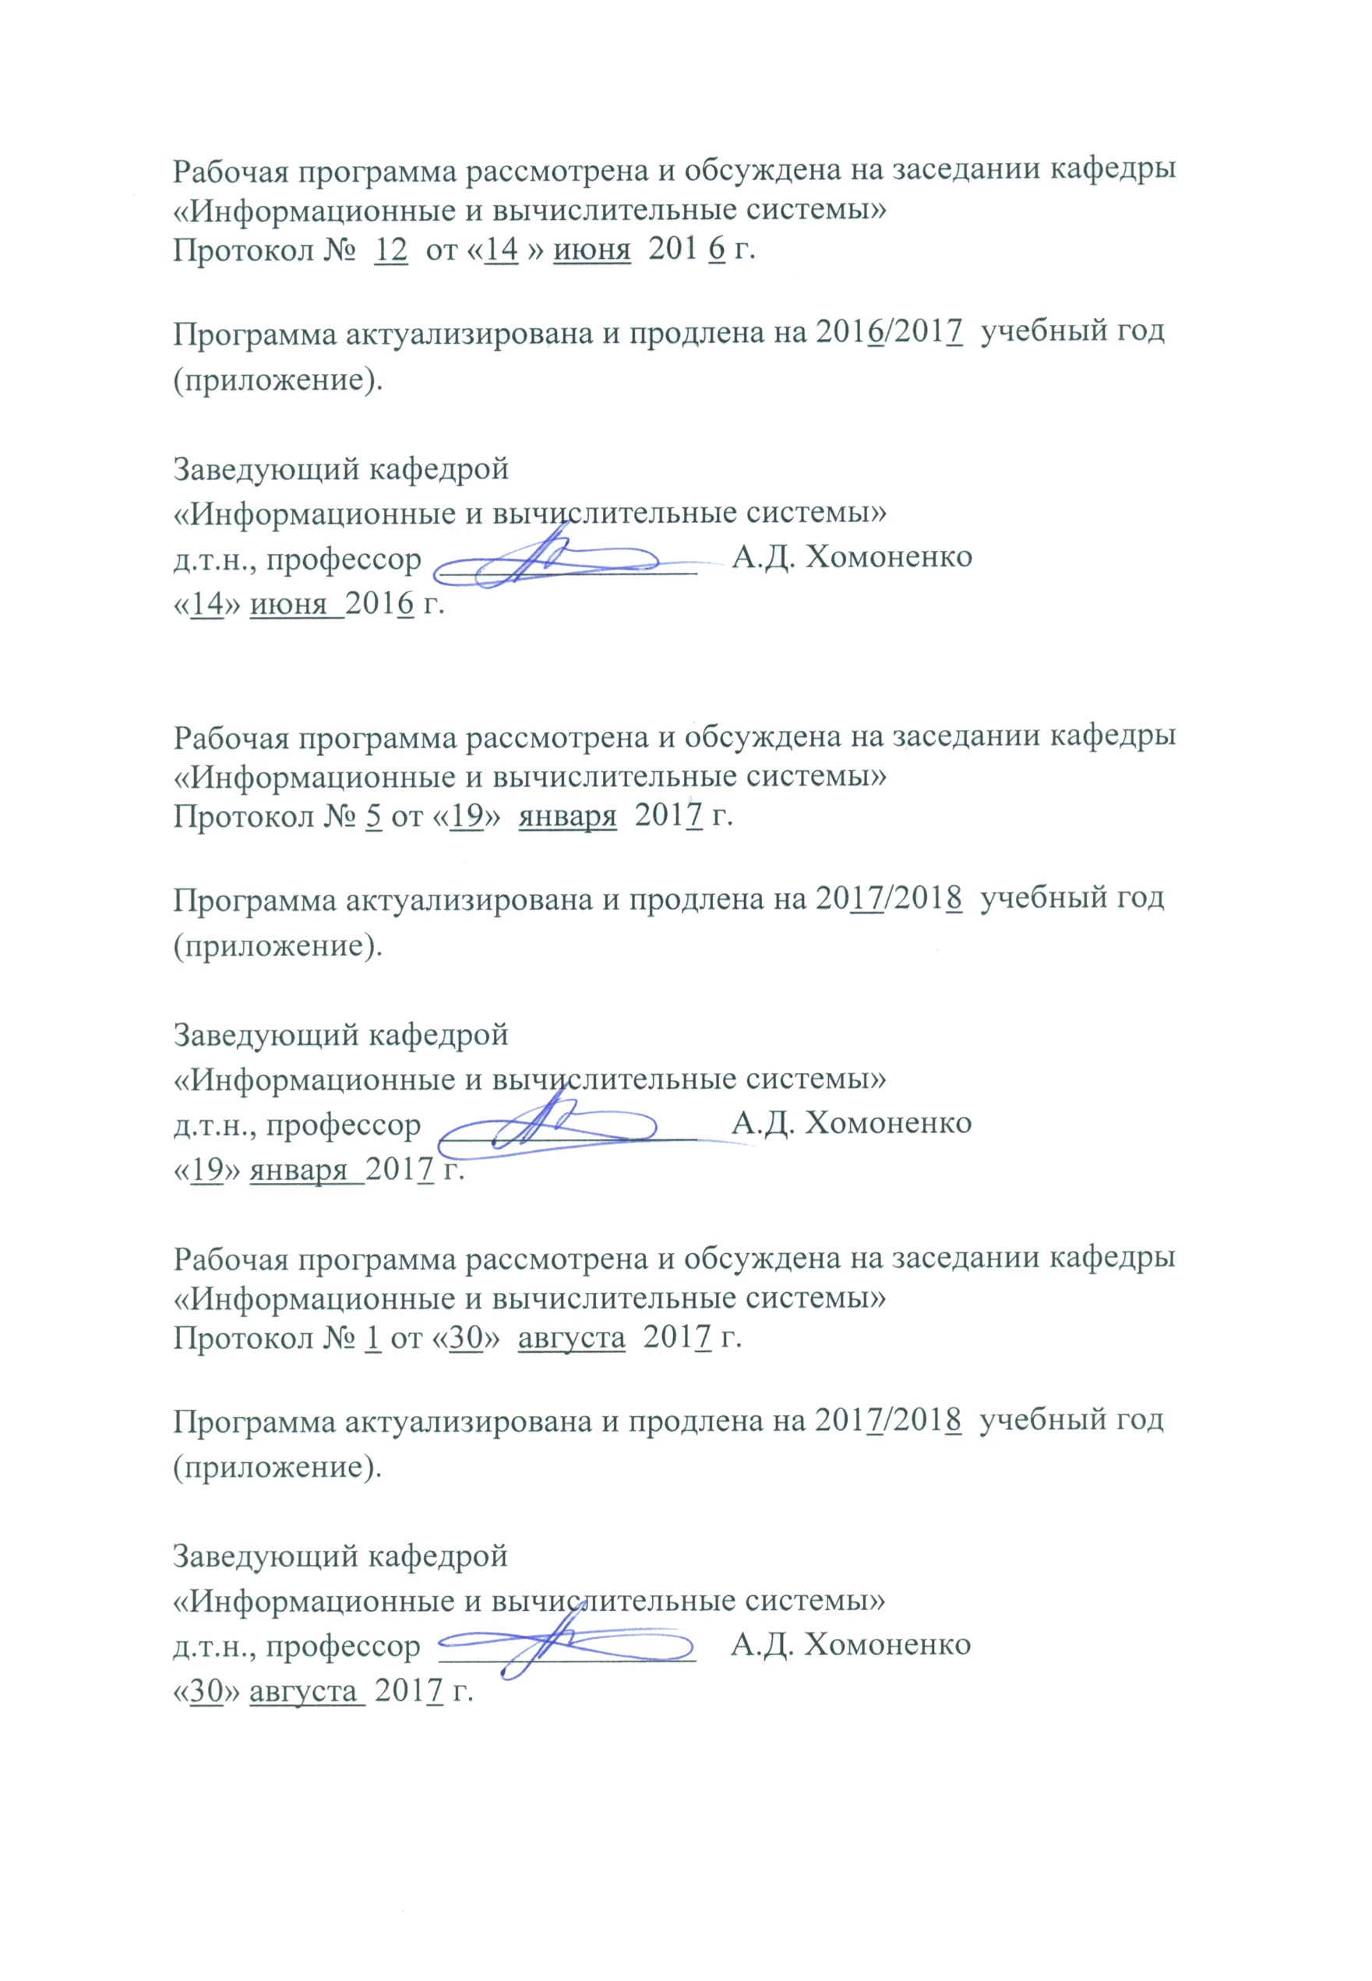

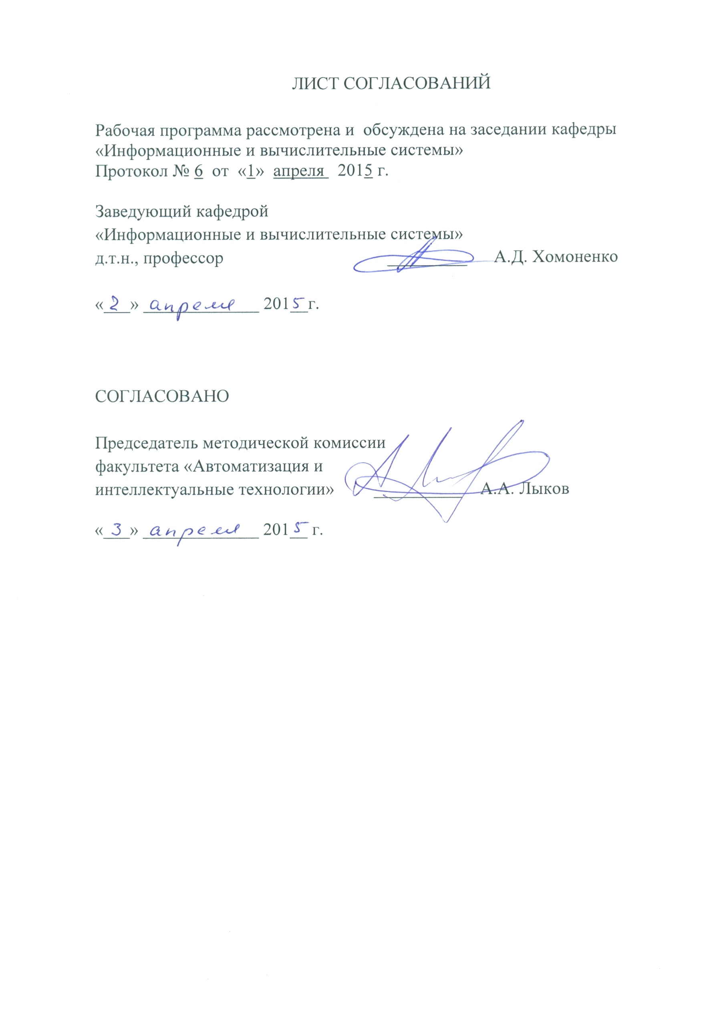

- Цель и задачи дисциплины

Рабочая программа составлена в соответствии с ФГОС ВО, утвержденным «12» марта 2015 г., приказ № 219 по направлению 09.03.02 «Информационные системы и технологии» по дисциплине «Теория информации».
Целью изучения дисциплины «Теория информации» является получение теоретических и практических навыков по вопросам количественной оценки информации, алгоритмах оптимального и помехоустойчивого кодирования информации в информационно-вычислительных системах и сетях.

Для достижения поставленной цели решаются следующие задачи:
- изучение непрерывных и дискретных сигналов – носителей информации;
- изучение методов количественной оценки информации;
- изучение информационных характеристик источника сообщений и канала связи;
- изучение алгоритмов кодирования информации при передаче по дискретному каналу связи без помех;
- изучение алгоритмов кодирования информации при передаче по дискретному каналу с помехами.

2. Перечень планируемых результатов обучения по дисциплине, соотнесенных с планируемыми результатами освоения основной образовательной программы

Планируемыми результатами обучения по дисциплине являются: приобретение знаний, умений, навыков и/или опыта деятельности.
В результате освоения дисциплины обучающийся должен:
ЗНАТЬ:
- основные понятия, методы и возможности теории информации.
УМЕТЬ:
- применять эти методы при разработке прикладных и системных программ.
ВЛАДЕТЬ:
- навыками использования стандартных алгоритмов оптимального и помехоустойчивого кодирования информации.
Изучение дисциплины направлено на формирование следующих
общекультурных компетенций (ОК):
- владение культурой мышления, способность к обобщению, анализу, восприятию информации, постановке цели и выбору путей ее достижения, умение логически верно, аргументировано и ясно строить устную и письменную речь (ОК-1).

Изучение дисциплины направлено на формирование следующих общепрофессиональных компетенций (ОПК):
- способностью использовать современные компьютерные технологии поиска информации для решения поставленной задачи, критического анализа этой информации и обоснования принятых идей и подходов к решению (ОПК-5).
Область профессиональной деятельности обучающихся, освоивших данную дисциплину, приведена в п. 2.1 ОПОП.
Объекты профессиональной деятельности обучающихся, освоивших данную дисциплину, приведены в п. 2.2 ОПОП.

3. Место дисциплины в структуре основной образовательной программы

Дисциплина «Теория информации» входит в профессиональный цикл (вариативная часть, Б1.Б.14) и является обязательной дисциплиной.

4. Объем дисциплины и виды учебной работы

Вид учебной работы |  | Всего часов | семестр
 |  |  | 5
Контактная работа (по видам учебных занятий)  В том числе:  - лекции (Л)  - практические занятия (ПЗ) |  | 54  36  18 | 54  36  18
Самостоятельная работа (СРС) |  | 36 | 36
Форма контроля знаний |  |  | Экзамен
Контроль |  | 54 | 54
Общая трудоемкость час/з.е |  | 144/4 | 144/4

5. Содержание и структура дисциплины

5.1 Содержание дисциплины

№  п/п | Наименование раздела дисциплины | Содержание раздела
1 | 2 | 3
1 | Раздел 1. Непрерывные и дискретные сигналы. | Преобразование непрерывных сигналов в дискретные. Постановка задачи дискретизации сигналов. Восстановление непрерывного сигнала из дискретного. Теорема Котельникова. Квантование сигналов по уровню.  Аналого-цифровые преобразователи.
2 | Раздел 2. Количественная оценка информации. | Энтропия. Условная энтропия и ее свойства.  Количество информации как мера снятой неопределенности.
3 | Раздел 3. Информационные характеристики источника сообщений и канала связи. | Информационные характеристики источника дискретных сообщений. Информационные характеристики каналов связи. Согласование характеристик источника сообщений и канала передачи информации.
4 | Раздел 4. Кодирование информации при передаче по дискретному каналу связи без помех. | Основная теорема Шеннона о кодировании для канала без помех. Методы эффективного кодирования некоррелированной последовательности знаков. Префиксность эффективных кодов. Методы эффективного кодирования коррелированной последовательности знаков.
5 | Раздел 5.  Кодирование информации при передаче по дискретному каналу с помехами. | Основная теорема Шеннона о кодировании для канала связи с помехами.  Блоковые коды. Построение двоичного группового кода.  Матричное представление линейных кодов.  Циклические коды. Выбор образующего многочлена по заданному объему кода и заданной корректирующей способности. Методы образования циклических кодов.

5.2 Разделы дисциплины и виды занятий
№ п/п | Наименование раздела дисциплины | Л | ПЗ | СРС
1 | Раздел 1. Непрерывные и дискретные сигналы. | 4 | 2 | 4
2 | Раздел 2. Количественная оценка информации | 8 | 4 | 8
3 | Раздел 3. Информационные характеристики источника сообщений и канала связи. | 8 | 4 | 8
4 | Раздел 4. Кодирование информации при передаче по дискретному каналу связи без помех. | 8 | 4 | 8
5 | Раздел 5. Кодирование информации при передаче по дискретному каналу с помехами. | 8 | 4 | 8
 | Итого: | 36 | 18 | 36

6. Перечень учебно-методического обеспечения для самостоятельной работы обучающихся по дисциплине
№  п/п | Наименование раздела | Перечень учебно-методического обеспечения
1 | Раздел 1. Непрерывные и дискретные сигналы. | Конспект лекций.  1. БеловВ.М. Теория информации. Курс лекций / В. М. Белов, С. Н. Новиков, О. И. Солонская. - Москва : Горячая линия - Телеком, 2012. - 143 с. : ил.  2. Красновидов А. В. Исследование эффективных кодов. Методические указания. Изд. ПГУПС 2001 г.-28с.
2 | Раздел 2. Количественная оценка информации
3 | Раздел 3. Информационные характеристики источника сообщений и канала связи.
4 | Раздел 4. Кодирование информации при передаче по дискретному каналу связи без помех.
5 | Раздел 5. Кодирование информации при передаче по дискретному каналу с помехами.

7. Фонд оценочных средств для проведения текущего контроля успеваемости и промежуточной аттестации обучающихся по дисциплине

Фонд оценочных средств по дисциплине «Теория информации» является неотъемлемой частью рабочей программы и представлен отдельным документом, рассмотренным на заседании кафедры «Информационные и вычислительные системы» и утвержденным заведующим кафедрой.

8. Перечень основной и дополнительной учебной литературы, нормативно-правовой документации и других изданий, необходимых для освоения дисциплины

8.1 Перечень основной учебной литературы, необходимой для освоения дисциплины
- БеловВ.М. Теория информации. Курс лекций / В. М. Белов, С. Н. Новиков, О. И. Солонская. - Москва : Горячая линия - Телеком, 2012. - 143 с. : ил.

8.2 Перечень дополнительной учебной литературы, необходимой для освоения дисциплины
1. Красновидов А. В. Исследование эффективных кодов. Методические указания. Изд. ПГУПС 2001 г.-28с.

8.3 Перечень нормативно-правовой документации, необходимой для освоения дисциплины
Нормативно-правовая документация для изучения дисциплины не требуется.

8.4 Другие издания, необходимые для освоения дисциплины
Другие издания, необходимые, для изучения дисциплины, не требуются.

9. Перечень ресурсов информационно-телекоммуникационной сети «Интернет», необходимых для освоения дисциплины

- Личный кабинет обучающегося и электронная информационно-образовательная среда. [Электронный ресурс]. – Режим доступа: http://sdo.pgups.ru/ (для доступа к полнотекстовым документам требуется авторизация).
- Система Консультант Плюс [Электронный ресурс]– Режим доступа: http://www.consultant.ru;
- Единое окно доступа к образовательным ресурсам Плюс [Электронный ресурс]– Режим доступа: http://window.edu.ru

10. Методические указания для обучающихся по освоению дисциплины

Порядок изучения дисциплины следующий:
- Освоение разделов дисциплины производится в порядке, приведенном в разделе 5 «Содержание и структура дисциплины». Обучающийся должен освоить все разделы дисциплины с помощью учебно-методического обеспечения, приведенного в разделах 6, 8 и 9 рабочей программы.
- Для формирования компетенций обучающийся должен представить выполненные типовые контрольные задания или иные материалы, необходимые для оценки знаний, умений, навыков и (или) опыта деятельности, предусмотренные текущим контролем (см. фонд оценочных средств по дисциплине).
- По итогам текущего контроля по дисциплине, обучающийся должен пройти промежуточную аттестацию (см. фонд оценочных средств по дисциплине).

11. Перечень информационных технологий, используемых при осуществлении образовательного процесса по дисциплине, включая перечень программного обеспечения и информационных справочных систем

Перечень информационных технологий, используемых при осуществлении образовательного процесса по дисциплине «Теория информации»:
технические средства - персональные компьютеры, проектор;
перечень Интернет-сервисов и электронных ресурсов:
поисковые системы, электронная почта, электронные учебные и учебно-методические материалы.
Кафедра «Информационные и вычислительные системы» обеспечена необходимым комплектом лицензионного программного обеспечения:
- Microsoft Windows 7;
- Microsoft Word 2010;
- Microsoft Excel 2010;
- Microsoft PowerPoint 2010.

12. Описание материально-технической базы, необходимой для осуществления образовательного процесса по дисциплине

Материально-техническая база обеспечивает проведение всех видов учебных занятий, предусмотренных учебным планом по данному направлению и соответствует действующим санитарным и противопожарным нормам и правилам.
Она содержит:
- помещения для проведения лабораторных работ, укомплектованных специальной учебно-лабораторной мебелью, лабораторным оборудованием, лабораторными стендами, специализированными измерительными средствами в соответствии с перечнем лабораторных работ;
- помещения для проведения лекционных и практических занятий, укомплектованных специализированной учебной мебелью и техническими средствами обучения, служащими для представления учебной информации

Приложение

ЛИСТ АКТУАЛИЗАЦИИ РАБОЧЕЙ ПРОГРАММЫ

